L’élargissement du chemin des Gaunattes coûtera 110 000 € - Par Matthieu LEMAN - 11 févr. 2021
Le village s’apprête à réaliser les travaux d’élargissement du chemin des Gaunattes. Le chantier coûtera 110 000 € HT et entraînera le changement de nom de la voie. Sonia Huart, la nouvelle maire, prend ses marques dans un contexte difficile.
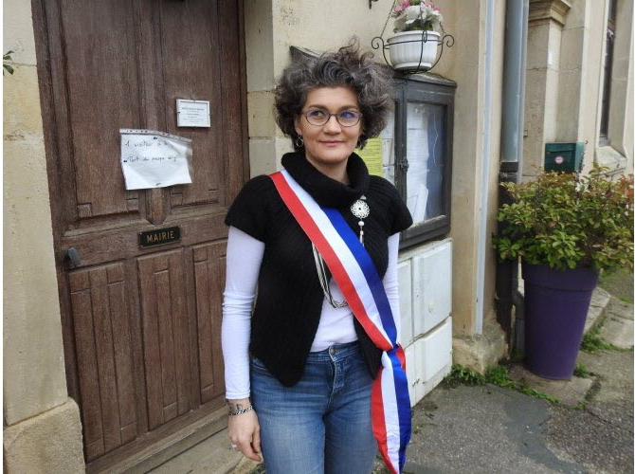Sonia Huart, 40 ans, commence son premier mandat de maire dans un contexte difficile. Photo ER /Matthieu LEMAN

Réaliser des travaux coûtant 110 000 € hors taxes quand on a un budget de fonctionnement de 75 000 € témoigne de l’importance de l’événement. Ce village, qui compte 148 habitants, s’apprête à engager, au printemps, l’élargissement sur 200 mètres linéaires du chemin des Gaunattes, qui prendra le nom de la rue qu’il prolonge : la rue des Grandes-Vignes.
Cet élargissement de la voie entraînera la création de trottoirs, permettant notamment aux piétons de rejoindre en toute sécurité l’arrêt de bus du hameau. Le chantier, qui comportera également l’enfouissement des réseaux, devrait se dérouler en deux phases : l’une au printemps ; la seconde en fin d’année ou début 2022.
« 40 % du coût des travaux sont pris en charge par l’État, au titre de la Dotation d’équipement des territoires ruraux », souligne la maire, Sonia Huart. L’amélioration des bâtiments communaux figure également au menu des travaux de l’année. Les fenêtres de l’appartement communal seront changées, ainsi que sa porte et celle de la mairie.

Le coût de la crise

La crise sanitaire a, sur le village, un double impact. Affectif, d’abord, le début de mandat de la psychomotricienne de profession se déroulant sans les habituels rendez-vous festifs comme les vœux, la fête de la musique ou Halloween, celui que les enfants préfèrent. Mais il aura également des conséquences financières, en raison des dépenses du Syndicat intercommunal scolaire, que le village partage avec Moivrons et Sivry.
« Sans recettes ni aides de l’État, puisque notre activité périscolaire ne comprend pas de mercredi récréatif ou de centre aéré, il a fallu assurer le traitement des fonctionnaires », explique la Lorraine âgée de 40 ans.
L’élue et son équipe municipale de onze membres ont participé, fin janvier, à une formation avec l’Association des maires de Meurthe-et-Moselle. « C’était intéressant de nous éclairer sur les réglementations, les délibérations, les budgets… », confie-t-elle. « À titre personnel, ce qui me surprend pour mon premier mandat, c’est la charge de travail. Il faut connaître tout sur tout. Et je suis tout à la fois maire, directeur général des services, technicienne… »

